Ngày soạn: 09.1.2024
Ngày dạy: Tuần 19,20

CHỦ ĐỀ 3:BÀI THỂ DỤC
BÀI 1: BÀI THỂ DỤC LIÊN HOÀN (TỪ NHỊP 1 ĐẾN NHỊP 16)
NHỮNG NỘI DUNG CHÍNH
Tiết theo CTNT | Tiết theo chủ đề | Nội dung bài học
37 | 1 | Học: Nhịp 1 đến nhịp 6; Bài tập phát triển sức mạnh; Trò chơi: Kẹp bóng di chuyển
38 | 2 | Ôn: nhịp 1 đến nhịp 6; Học: nhịp 7 đến nhịp 12, bài tập phát triển sức mạnh; Trò chơi: Kẹp bóng di chuyển.
39 | 3 | Ôn: nhịp 1 đến nhịp 12; Học: nhịp 13 đến nhịp 16, bài tập phát triển sức mạnh; Trò chơi: GV chọn
I. MỤC TIÊU:
1 Về kiến thức
- Nắm được kiến thức, biết cách thực hiện bài thể dục liên hoàn từ nhịp 1 đến nhịp 16.
- Đồng thời biết cách chơi và cách tổ chức trò chơi: Kẹp bóng di chuyển.
2. Về năng lực
a. Năng lực chung
* Hình thành và phát triển NL tự chủ và tự học: Qua nghiên cứu thông tin sách giáo khoa, tranh ảnh, mạng Internet để hình thành kĩ thuật các nhịp bài thể dục liên hoàn từ nhịp 1 đến nhịp 16.
* NL giao tiếp và hợp tác: Thông qua các hoạt động nhóm để thực hiện đúng kĩ thuật các nhịp bài thể dục.
* NL giải quyết vấn đề: HS biết cách tự đánh giá, đánh giá lẫn nhau trong và chỉnh sửa động tác sai cho bạn, cho mình thông qua nghe, quan sát cùng tập luyện.
b. Năng lực đặc thù
* NL chăm sóc sức khỏe: HS giữ gìn vệ sinh cá nhân, vệ sinh sân tập trước, trong và khi kết thúc tiết học, biết vận dụng tập kiến thức đã học vào hoạt động sinh hoạt và tập luyện ở nhà .
* NL vận động cơ bản:
- Thực hiện được các nhịp từ nhịp 1 đến nhịp 16 bài thể dục.
* NL hoạt động thể dục thể thao: Học sinh biết sửa sai, báo cáo, trình bày kết quả và thi đua giữa các nhóm, tổ với nhau tạo hứng thú say mê tập luyện.
3. Về phẩm chất
- Rèn cho học sinh có ý thức tự giác, đoàn kết, giúp đỡ bạn trong tập luyện, khi đánh giá và hoạt động tập thể.
II. THIẾT BỊ DẠY HỌC VÀ HỌC LIỆU:
- GV: Bóng bay, nấm thể thao, rổ đựng bụng.

- HS: Trang phục thể thao, sân tập vệ sinh sạch sẽ.
III. TIẾN TRÌNH HOẠT
Ngày soạn:  09.1.2024 | Ngày dạy | 16.01.2024 | 16.01.2024 | 17.01.2024
 | Tiết | 3 | 4 | 2
 | Lớp | 7C | 7D | 7E

TIẾT 37
Học: Nhịp 1 đến nhịp 6; Bài tập phát triển sức mạnh; Trò chơi: Kẹp bóng di chuyển
Nội dung | LVĐ | Phương pháp tổ chức giảng dạy
 |  | HĐ của GV | HĐ của HS
HĐ 1: MỞ ĐẦU (6-8’).
* Mục tiêu:
- Giúp học sinh nắm bắt được những kiến thức, kĩ năng, hiểu biết về nội dung liên quan đến bài học.
- Đưa cơ thể từ trạng thái hoạt động bình thường sang trạng thái hoạt động TDTT.
- Tạo ra nhu cầu cần tìm hiểu kiến thức và hứng thú, sẵn sàng với nhiệm vụ học tập cho học sinh.
1. Nhận lớp  - Nhận lớp  - Kiểm tra sức khỏe hs  - Phổ biến mục tiêu bài học.  2. Khởi động  a. Khởi động chung:  - Chạy chậm một vòng sân 300m  - Khởi động các khớp: Cổ tay cổ chân, vai, hông, gối  - Bài tập căng cơ.  b. Khởi động chuyên môn:  - Động tác xoay vai  - Động tác nghiêng lườn.  3. Giới thiệu bài:  - Bài thể dục liên hoàn lớp 6 có bao nhiêu nhịp?  - Gv giới thiệu bài thể dục lớp 7. | 1-2’  5-7’  2^{l}x8^{n}  2^{l}x8^{n}  2^{l}x8^{n}  5’ | - Nhận lớp, điểm danh, phổ biến nhiệm vụ yêu cầu giờ học.  - Hướng dẫn học sinh khởi động.  GV điều khiển lớp tập theo hiệu lệnh còi  Gv đưa câu hỏi, gợi ý | - Lớp quan sát, lắng nghe và nhận nhiệm vụ.  Đội hình khởi động  (GV)  - Lớp tập đồng loạt theo hiệu lệnh gv.  - Đội hình khởi động chuyên môn  - Hs trả lời.  - Hs quan sát, nhận xét bạn thực hiện.
HĐ 2: HÌNH THÀNH KIẾN THỨC (10-12’)
* Mục tiêu
- Nắm được kiến thức chung về bài thể dục liên hoàn 32 nhịp và biết cách thực hiện từ nhịp 1 đến nhịp 6.
- Biết cách chơi và cách tổ chức trò chơi: “Kẹp bóng di chuyển”.
1. Giới thiệu chung về bài thể dục liên hoàn  Bài thể dục liên hoàn lớp 7 gồm 32 nhịp được học trong 3 bài  2. Học: Từ nhịp 1 đến nhịp 6  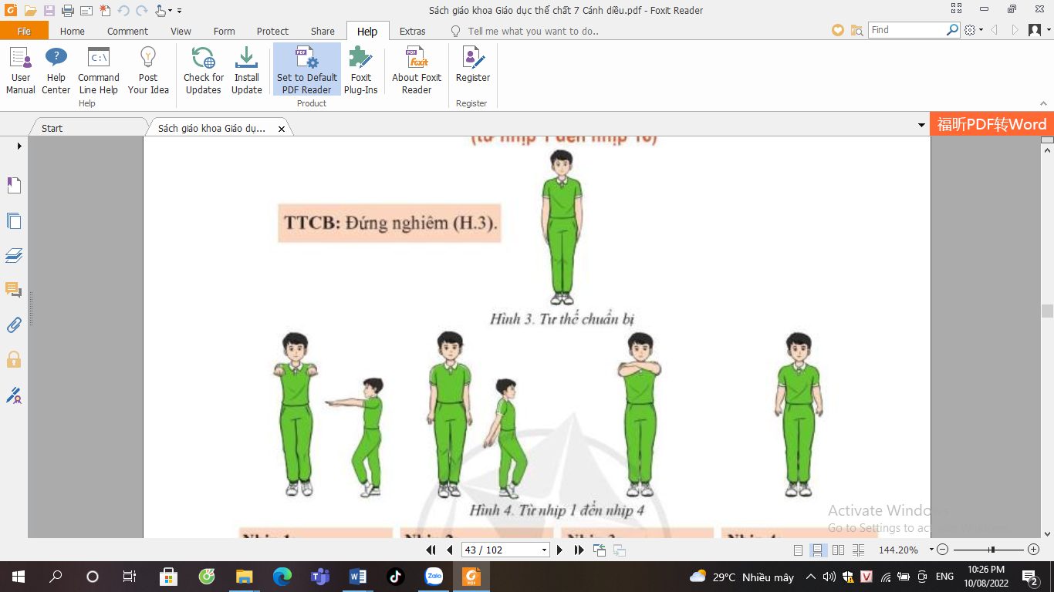  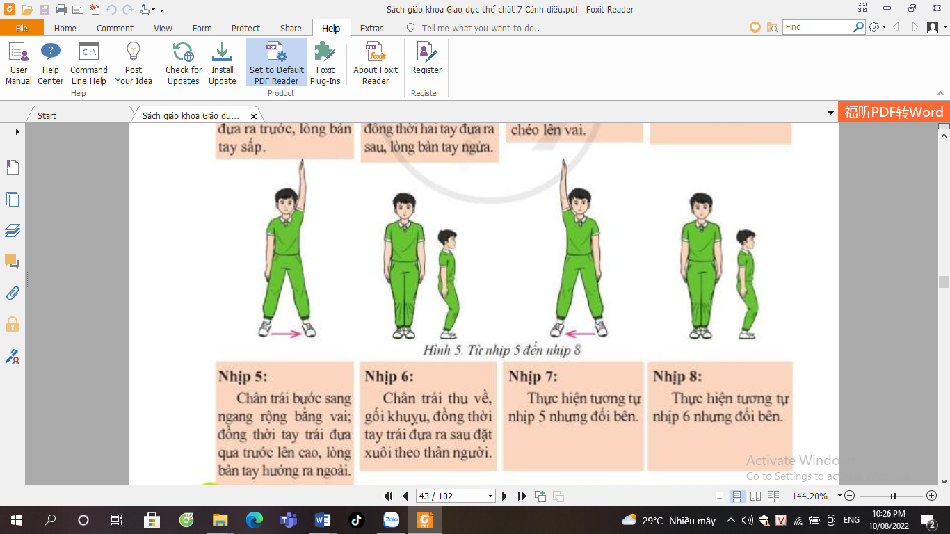 |  | - Gv giới thiệu chung bài thể dục liên hoàn 32 nhịp.  - Hướng dẫn Hs quan sát tranh.  - GV nhắc lại điểm cần chú ý khi thực hiện kĩ thuật | - Hs lắng nghe, ghi nhớ.  - Hs qua sát, lắng nghe, ghi nhớ thảo cách thực hiện.  - HS nêu câu hỏi thắc mắc nếu có.
HĐ 3: LUYỆN TẬP (22-25’)
* Mục tiêu
- Học sinh thực hiện được từ nhịp 1 đến nhịp 6 bài thể dục liên hoàn, nâng cao khả năng phhois hợp tay, chân và nang cao trí nhớ vận động.
- Biết cách chơi và tổ chức chơi trò chơi: “ Kẹp bóng di chuyển”.
Luyện tập kiến thức:  - Từ nhịp 1 đến nhịp 6 bài thể dục liên hoàn.  - Bài tập phát triển sức mạnh: Nâng gối nghiêng lườn. | 7-9’  3- 4’ | - GV phổ biến nội dung và yêu cầu luyện tập.  - Gv hô theo khẩu lệnh cho hs  - Quan sát .  - Sửa sai cho học sinh. | - HS lắng nghe  - Tập đồng loạt
- Không đưa hết biên độ, vai không mở rộng. |  | - Cho Hs ép dẻo nhóm cơ tay. | - Sửa sai theo sự hướng dẫn của Gv.
2. Trò chơi:  ”Kẹp bóng di chuyển”. | 5’ | - GV hướng dẫn luật chơi và cách chơi cho Hs chơi thử hướng dẫn lại.  - Tổ chức cho hs chơi, cử giám sát. | - Hs lắng nghe và ghi nhớ cách chơi.  - Hs tham gia chơi thi giữa các tổ.  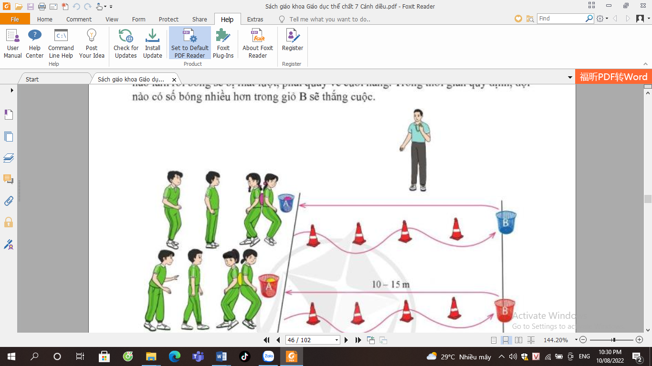
3. Báo cáo kết quả tập luyện.  - Thực hiện: Bài thể dục liên hoàn từ nhịp 1 - 6 | 2’  1hs/ tổ | - GV gọi hs thực hiện  - Gv theo dõi hs thực hiện.  - Lấy ý kiến nhận xét của lớp.  - Gv nhận xét nhấn mạnh điểm kỹ thuật chung của động tác và xếp loại. | HS thực hiện nhiệm vụ theo yêu cầu của gv.  - HS quan sát bạn tập và đưa ra nhận xét để phát triển năng lực tự đánh giá lẫn nhau.
4. Hồi tĩnh thả lỏng  - Giũ cẳng chân, cẳng tay, rung lắc bắp tay, thả lỏng toàn thân kết hợp hít thở sâu. | 2’ | GV điều khiển lớp thả lỏng toàn thân kết hợp với âm nhạc. | - HS thực hiện theo chỉ dẫn của GV .
HĐ 4: VẬN DỤNG (3-5’)
* Mục tiêu
- Giúp hs củng cố, mở rộng kiến thức của bài và rèn luyện năng lực tự học, tự nghiên cứu.
- Hình thành thói quen tự tập luyện ở nhà
- Đánh giá mức độ thực hiện của học sinh so với mục tiêu của tiết học.
1. Tình huống:  Bài thể dục liên hoàn từ nhịp 1 đến nhịp 6 động tác nào tập khó nhất? Cần chú ý gì khi tập?. | 3’  3-5hs | - GV nêu câu hỏi.  - Gợi ý  - Gv chốt | - HS lắng nghe, thảo luận  - HS trả lời:  - Lắng nghe, ghi nhớ kiến thức.
2. Nhận xét, đánh giá  -Ý thức tập luyện  - Kết quả tập luyện. | 1’ | - GV nhận xét ý thức, thái độ học tập của lớp. | - Quan sát, lắng nghe, ghi nhớ, rút kinh nghiệm cho tiết học sau
3. Giao bài tập về nhà.  - Tập từ nhịp 1- 6 bài TDLH. | 1’  5 lần/ | - Gv giao bài tập về nhà và hướng dẫn cách tự học | - Quan sát, lắng nghe, và  nhận nhiệm vụ học tập ở nhà.

**********************************************************
Ngày soạn:  09.1.2024 | Ngày dạy | 17.01.2024 | 17.01.2024 | 17.01.2024
 | Tiết | 1 | 4 | 4
 | Lớp | 7C | 7D | 7E

TIẾT 38
Ôn: nhịp 1 đến nhịp 6; Học: nhịp 7 đến nhịp 12, bài tập phát triển sức mạnh; Trò chơi: Kẹp bóng di chuyển.
Nội dung | LVĐ | Phương pháp tổ chức giảng dạy
 |  | HĐ của GV | HĐ của HS
HĐ 1: MỞ ĐẦU (6-8’).
* Mục tiêu:
- Giúp học sinh nắm bắt được những kiến thức, kĩ năng, hiểu biết về nội dung liên quan đến bài học.
- Đưa cơ thể từ trạng thái hoạt động bình thường sang trạng thái hoạt động TDTT.
- Tạo ra nhu cầu cần tìm hiểu kiến thức và hứng thú, sẵn sàng với nhiệm vụ học tập cho học sinh.
1. Nhận lớp  - Nhận lớp  - Kiểm tra sức khỏe hs  - Phổ biến mục tiêu bài học.  2. Khởi động  a. Khởi động chung:  - Chạy chậm một vòng sân 300m  - Khởi động các khớp: Cổ tay cổ chân, vai, hông, gối  - Bài tập căng cơ.  b. Khởi động chuyên môn:  - Động tác xoay vai  - Động tác nghiêng lườn.  3. Bài cũ:  Tập từ nhịp 1 đến nhip 6 bài TDLH | 1-2’  5-7’  2^{l}x8^{n}  2^{l}x8^{n}  2^{l}x8^{n}  10^{l}  1l | - Nhận lớp, điểm danh, phổ biến nhiệm vụ yêu cầu giờ học.  - Hướng dẫn học sinh khởi động.  GV điều khiển lớp tập theo hiệu lệnh còi  Gv đưa câu hỏi, gợi ý | - Lớp quan sát, lắng nghe và nhận nhiệm vụ.  Đội hình khởi động  (GV)  Lớp tập đồng loạt theo hiệu lệnh gv.  Đội hình khởi động chuyên môn  Hs quan sát, nhận xét bạn thực hiện.  Hs nhận xét
HĐ 2: HÌNH THÀNH KIẾN THỨC (10-12’)
* Mục tiêu
- Nắm được kiến thức và biết cách thực hiện từ nhịp 1 đến nhịp 12, bài tập phát triển sức mạnh
- Biết cách chơi và cách tổ chức trò chơi: “Kẹp bóng di chuyển”.

1. Ôn:  Từ nhịp 1 đến nhịp 6  2. Học:  Từ Nhịp 7 đến nhịp 12  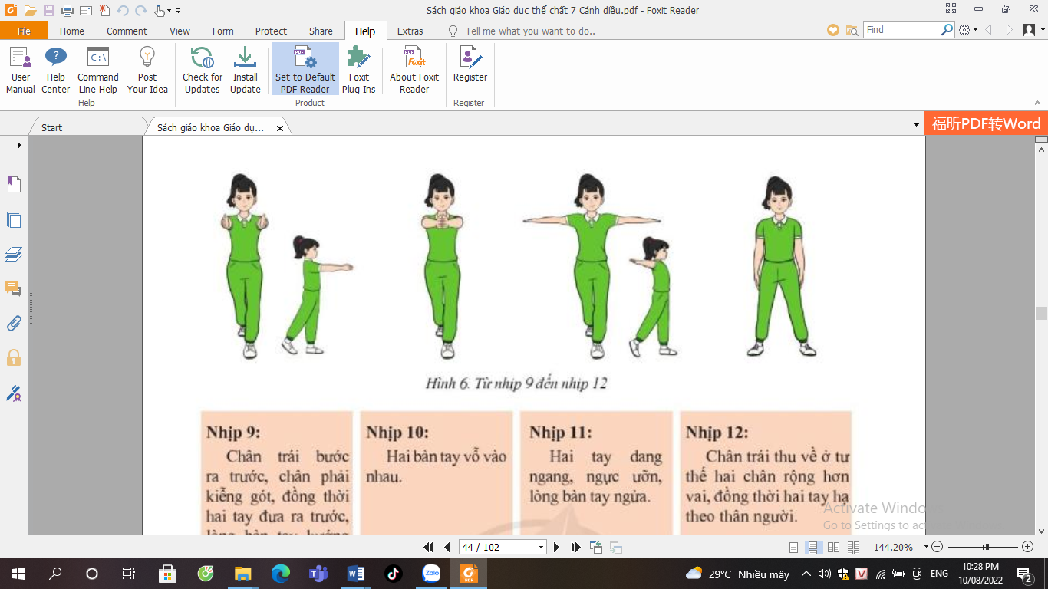 |  | - Gv ho cho Hs ôn từ nhịp 1 - 6  - Gv giới thiệu từ nhịp 7 đến nhịp 12  - Hướng dẫn Hs quan sát tranh.  - GV nhắc lại điểm cần chú ý khi thực hiện kĩ thuật | - Hs tập theo sự hướng dẫn của Gv  - Hs lắng nghe, ghi nhớ.  - Hs qua sát, lắng nghe, ghi nhớ thảo cách thực hiện.  .  - HS nêu câu hỏi thắc mắc nếu có.
HĐ 3: LUYỆN TẬP (22-25’)
* Mục tiêu
- Học sinh thực hiện tương đối tốt từ nhịp 1đến nhịp 6, bước đầu thực hiện được từ nhịp 7 đến nhịp 12 bài thể dục liên hoàn, thực hiện được bài tập phát triển sức mạnh.
- Chơi và tổ chức chơi trò chơi:”Kẹp bóng di chuyển”.
Luyện tập kiến thức:  - Từ nhịp 1 đến nhịp 6 bài thể dục liên hoàn.  Từ nhịp 7 đến nhịp 12  Từ nhịp 1 đến nhịp 12.  - Bài tập phát triển sức mạnh: Tay đan chéo đổi nhau. | 7-9’  3- 4’ | - GV phổ biến nội dung và yêu cầu luyện tập.  - Gv hô theo khẩu lệnh cho hs  - Quan sát .  - Sửa sai cho học sinh, | - HS lắng nghe  - Tập đồng loạt .
* Một số sai lầm thường mắc:  - Chân không kiễng gót.  - Chân và tay phối hợp không nhịp nhàng. |  | - Tập đứng kiễng gót chân liên tục.  - Tập riêng lẻ kĩ thuật, sau đó phối hợp. | - Sửa sai theo sự hướng dẫn của Gv.
2. Trò chơi:  “Kẹp bóng di chuyển”. | 5’ | - GV hướng dẫn luật chơi và cách chơi cho Hs chơi thử hướng dẫn lại.  - Tổ chức cho hs chơi, cử giám sát. | Hs lắng nghe và ghi nhớ cách chơi.  - Hs tham gia chơi thi giữa các tổ.
3. Báo cáo kết quả tập luyện.  - Thực hiện: Bài thể dục liên hoàn từ nhịp 1-12 | 2’  1hs/ tổ | - GV gọi hs thực hiện  - Gv theo dõi hs thực hiện.  - Lấy ý kiến nhận xét của lớp.  - Gv nhận xét nhấn mạnh điểm kỹ thuật chung của đt và xếp loại. | HS thực hiện nhiệm vụ theo yêu cầu của gv.  - HS quan sát bạn tập và đưa ra nhận xét để phát triển năng lực tự đánh giá lẫn nhau.
4. Hồi tĩnh thả lỏng  - Giũ cẳng chân, cẳng tay, rung lắc bắp tay, thả lỏng toàn thân kết hợp hít thở sâu. | 2’ | GV điều khiển lớp thả lỏng toàn thân kết hợp với âm nhạc. | - HS thực hiện theo chỉ dẫn của GV .
HĐ 4: VẬN DỤNG (3-5’)
* Mục tiêu
- Giúp hs củng cố, mở rộng kiến thức của bài và rèn luyện năng lực tự học, tự nghiên cứu.
- Hình thành thói quen tự tập luyện ở nhà
- Đánh giá mức độ thực hiện của học sinh so với mục tiêu của tiết học.
1. Tình huống:  ? | 3’  3-5hs | - GV nêu câu hỏi.  - Gợi ý  - Gv chốt | - HS lắng nghe, thảo luận  - HS trả lời:  - Lắng nghe, ghi nhớ kiến thức.
2. Nh,ận xét, đánh giá  -Ý thức tập luyện  - Kết quả tập luyện. | 1’ | - GV nhận xét ý thức, thái độ học tập của lớp. | - Quan sát, lắng nghe, ghi nhớ, rút kinh nghiệm cho tiết học sau
3. Giao bài tập về nhà.  - Tập từ nhịp 1-12 bài TDLH | 1’  5 lần/ | - Gv giao bài tập về nhà và hướng dẫn cách tự học | - Quan sát, lắng nghe, và  nhận nhiệm vụ học tập ở nhà.

Ngày soạn:  09.1.2024 | Ngày dạy | 23.01.2024 | 23.01.2024 | 24.01.2024
 | Tiết | 3 | 4 | 2
 | Lớp | 7C | 7D | 7E

TIẾT 39
Ôn: nhịp 1 đến nhịp 12; Học: nhịp 13 đến nhịp 16, bài tập phát triển sức mạnh; Trò chơi: GV chọn
Nội dung | LVĐ | Phương pháp tổ chức giảng dạy
 |  | HĐ của GV | HĐ của HS
HĐ 1: MỞ ĐẦU (6-8’).
* Mục tiêu:
- Giúp học sinh nắm bắt được những kiến thức, kĩ năng, hiểu biết về nội dung liên quan đến bài học.
- Đưa cơ thể từ trạng thái hoạt động bình thường sang trạng thái hoạt động TDTT.
- Tạo ra nhu cầu cần tìm hiểu kiến thức và hứng thú, sẵn sàng với nhiệm vụ học tập cho học sinh.
1. Nhận lớp  - Nhận lớp  - Kiểm tra sức khỏe hs  - Phổ biến mục tiêu bài học.  2. Khởi động  a. Khởi động chung:  - Chạy chậm một vòng sân 300m  - Khởi động các khớp: Cổ tay cổ chân, vai, hông, gối  - Bài tập căng cơ.  b. Khởi động chuyên môn:  - Động tác xoay vai  - Động tác nghiêng lườn.  3. Bài cũ:  Tập từ nhịp 1 đến nhip 12 bài TDLH | 1-2’  5-7’  2^{l}x8^{n}  2^{l}x8^{n}  2^{l}x8^{n}  10^{l}  1l | - Nhận lớp, điểm danh, phổ biến nhiệm vụ yêu cầu giờ học.  - Hướng dẫn học sinh khởi động.  GV điều khiển lớp tập theo hiệu lệnh còi  Gv mời Hs hực hiện  Gv đưa câu hỏi, gợi ý | - Lớp quan sát, lắng nghe và nhận nhiệm vụ.  Đội hình khởi động  (GV)  Lớp tập đồng loạt theo hiệu lệnh gv.  Đội hình khởi động chuyên môn  Hs quan sát, nhận xét bạn thực hiện.  Hs nhận xét
HĐ 2: HÌNH THÀNH KIẾN THỨC (10-12’)
* Mục tiêu
- Nắm được kiến thức và biết cách thực hiện từ nhịp 1 đến nhịp 16, bài tập phát triển sức mạnh
- Biết cách chơi và cách tổ chức trò chơi: “Kẹp bóng di chuyển”.

1. Ôn:  Từ nhịp 1 đến nhịp 2  2. Học:  Từ Nhịp 13 đến nhịp 16  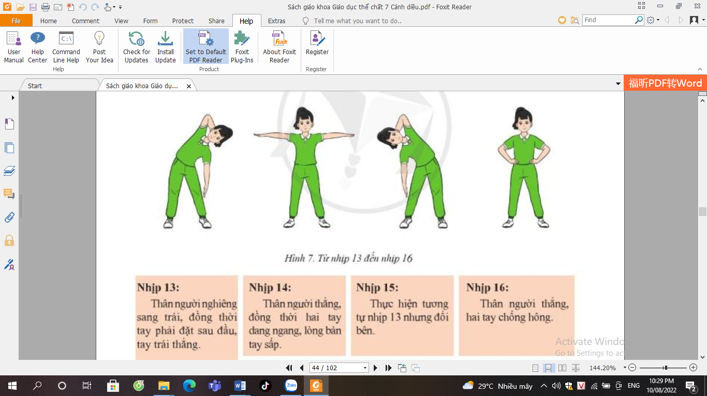 |  | - Gv ho cho Hs ôn từ nhịp 1 - 12  - Gv giới thiệu từ nhịp 13 đến nhịp 16  - Hướng dẫn Hs quan sát tranh.  - GV nhắc lại điểm cần chú ý khi thực hiện kĩ thuật | - Hs tập theo sự hướng dẫn của Gv  - Hs lắng nghe, ghi nhớ.  - Hs qua sát, lắng nghe, ghi nhớ thảo cách thực hiện.  .  - HS nêu câu hỏi thắc mắc nếu có.
HĐ 3: LUYỆN TẬP (22-25’)
* Mục tiêu
- Học sinh thực hiện tương đối tốt từ nhịp 1 đến nhịp 12, bước đầu thực hiện được từ nhịp 13 đến nhịp 16 bài thể dục liên hoàn, thực hiện được bài tập phát triển sức mạnh.
- Chơi và tổ chức chơi trò chơi:”Kẹp bóng di chuyển”.
Luyện tập kiến thức:  - Từ nhịp 1 đến nhịp 6 bài thể dục liên hoàn.  Từ nhịp 1 đến nhịp 12  Từ nhịp 13 đến nhịp 17.  - Bài tập phát triển sức mạnh: Tay đan chéo đổi nhau. | 7-9’  3- 4’ | - GV phổ biến nội dung và yêu cầu luyện tập.  - Gv hô theo khẩu lệnh cho hs  - Quan sát .  - Sửa sai cho học sinh, | - HS lắng nghe  - Tập đồng loạt .
* Một số sai lầm thường mắc:  - Chân không kiễng gót.  - Chân và tay phối hợp không nhịp nhàng. |  | - Tập đứng kiễng gót chân liên tục.  - Tập riêng lẻ kĩ thuật, sau đó phối hợp. | - Sửa sai theo sự hướng dẫn của Gv.
2. Trò chơi:  “Vận chuyển qua cầu”. | 5’ | - GV hướng dẫn luật chơi và cách chơi cho Hs chơi thử hướng dẫn lại.  - Tổ chức cho hs chơi, cử giám sát. | Hs lắng nghe và ghi nhớ cách chơi.  - Hs tham gia chơi thi giữa các tổ.  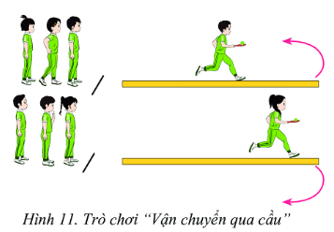
3. Báo cáo kết quả tập luyện.  - Thực hiện: Bài thể dục liên hoàn từ nhịp 1-17 | 2’  1hs/ tổ | - GV gọi hs thực hiện  - Gv theo dõi hs thực hiện.  - Lấy ý kiến nhận xét của lớp.  - Gv nhận xét nhấn mạnh điểm kỹ thuật chung của đt và xếp loại. | HS thực hiện nhiệm vụ theo yêu cầu của gv.  - HS quan sát bạn tập và đưa ra nhận xét để phát triển năng lực tự đánh giá lẫn nhau.
4. Hồi tĩnh thả lỏng  - Giũ cẳng chân, cẳng tay, rung lắc bắp tay, thả lỏng toàn thân kết hợp hít thở sâu. | 2’ | GV điều khiển lớp thả lỏng toàn thân kết hợp với âm nhạc. | - HS thực hiện theo chỉ dẫn của GV .
HĐ 4: VẬN DỤNG (3-5’)
* Mục tiêu
- Giúp hs củng cố, mở rộng kiến thức của bài và rèn luyện năng lực tự học, tự nghiên cứu.
- Hình thành thói quen tự tập luyện ở nhà
- Đánh giá mức độ thực hiện của học sinh so với mục tiêu của tiết học.
1. Tình huống:  ? Nêu cách thực hiện một trong các nhịp từ 1 đến 16. | 3’  3-5hs | - GV nêu câu hỏi.  - Gợi ý  - Gv chốt | - HS lắng nghe, thảo luận  - HS trả lời:  - Lắng nghe, ghi nhớ kiến thức.
2. Nh,ận xét, đánh giá  -Ý thức tập luyện  - Kết quả tập luyện. | 1’ | - GV nhận xét ý thức, thái độ học tập của lớp. | - Quan sát, lắng nghe, ghi nhớ, rút kinh nghiệm cho tiết học sau
3. Giao bài tập về nhà.  - Tập từ nhịp 1-16 bài TDLH | 1’  5 lần/ | - Gv giao bài tập về nhà và hướng dẫn cách tự học | - Quan sát, lắng nghe, và  nhận nhiệm vụ học tập ở nhà.

